hungarian companies
f&B hungarian companies
HEPA Greece 2024

Contents
KOROSTEJ- Cheeses 2
CORN & JOY- Snack 4
MENDULA- Cereals 6
ZWACK UNICUM- Spirit 8
PECSI BREWERY- Beers 10
MADI A- Wines 12
BOMBA!- Energy Drink 14
LUCE – Energy Drink 16
KALLOS Cosmetics 18
ZADOR- Luxury Soaps 20
VAJDA PAPIR- Hygiene paper products 22

KOROSTEJ- Cheeses
Ο Όμιλος Kőröstej, ιδρύθηκε το 1989 και είναι ο κορυφαίος παραγωγός τυριού στην Ουγγαρία. Τα τυριά τους παράγονται σε τέσσερα εργοστάσια που απλώνονται σε όλη τη γραφική ουγγρική ύπαιθρο και εξάγονται σε όλο τον κόσμο. Τα υψηλής ποιότητας τυριά Kőröstej περιλαμβάνουν μια μεγάλη γκάμα προϊόντων, που έχουν αναπτυχθεί με παραδοσιακές συνταγές και καινοτόμες τεχνολογίες. Η Kőröstej είναι ένας από τους κορυφαίους παραγωγούς τυριού Kashkaval στον κόσμο, όμως επίσης παράγει πάνω από εκατό διαφορετικά είδη τυριών, από το Ουγγρικό Trappist και Parenyica, μέχρι τα Labneh και Chilal της Μέσης Ανατολής, μέχρι διεθνή τυριά παγκοσμίως όπως τα τυριά Grill ( χαλούμι) και επεξεργασμένα τυριά.
ΠΡΟΪΟΝΤΑ
- Kashkaval
- Λευκά τυριά
- Ημίσκληρα τυριά
- Τυριά για GRILL
- Μοτσαρέλα
- Επεξεργασμένο τυρί
- Labneh & τυρί κρέμα
ΟΦΕΛΗ
- Υψηλή και σταθερή Ποιότητα, Παράδοση
- Ευρεία γκάμα προϊόντων: περισσότερα από 150 κωδικοί
- Συνεχής ανάπτυξη προϊόντων και καινοτόμος τεχνολογία

ΜΟΡΦΗ ΣΥΝΕΡΓΑΣΙΑΣ
Η Ουγγρική εταιρεία αναζητά Ελληνικές και Κυπριακές εταιρείες για εμπορική συνεργασία και επέκταση των προϊόντων τους στην Ελλάδα και στην Κύπρο.
- Commercial agency agreement
- Distribution services agreement

ΕΙΔΟΣ ΕΠΙΧΕΙΡΗΣΕΩΝ που ψάχνουν: Εταιρείες-Χονδρέμποροι που προμηθεύουν αλυσίδες Super Market ή Delicatessen που διαθέτουν αποθηκευτικό χώρο και Logistics Service για την προώθησή των προϊόντων τους στην Ελληνική και Κυπριακή αγορά.
ΛΕΞΕΙΣ ΚΛΕΔΙΑ: Τυριά, Kashkaval, Λευκά τυριά , Ημίσκληρα τυριά, Τυριά για GRILL, Μοτσαρέλα, τυρί κρέμα

English
Founded in 1989, Kőröstej Group is Hungary's leading cheese producer and exporter. Their cheeses are produced across four factories spread throughout the scenic Hungarian countryside, and sold all over the world. They are one of the leading producers of Kashkaval cheese in the world, but they are also producers of over a hundred different kinds of cheese, from Hungarian Trappist and Parenyica, to Middle Eastern Labneh and Chilal, to worldwide cheeses like Grill cheeses and processed cheeses. Kőröstej high-quality cheeses include a wide range of products, developed with traditional recipes and innovative technologies.
PRODUCTS
- Kashkaval
- White Cheeses
- Semi Hard Cheeses
- Grill Cheeses
- Pasta filata (Mozzarella)
- Processed cheese
- Labneh & Cream Cheese
ADVANTAGES
- Quality, Tradition & Excellence
- Wide product range: more than 150 SKUs
- Ongoing product development and cutting-edge innovation.
FORM OF COOPERATION
The Hungarian company is looking for Greek & Cypriot companies for commercial cooperation and expansion of their products in Greece & Cyprus.
- Commercial agreement
- Distribution services agreement
KEY WORDS: Cheese, Kashkaval, White Cheeses, Semi Hard Cheeses, Grill Cheeses
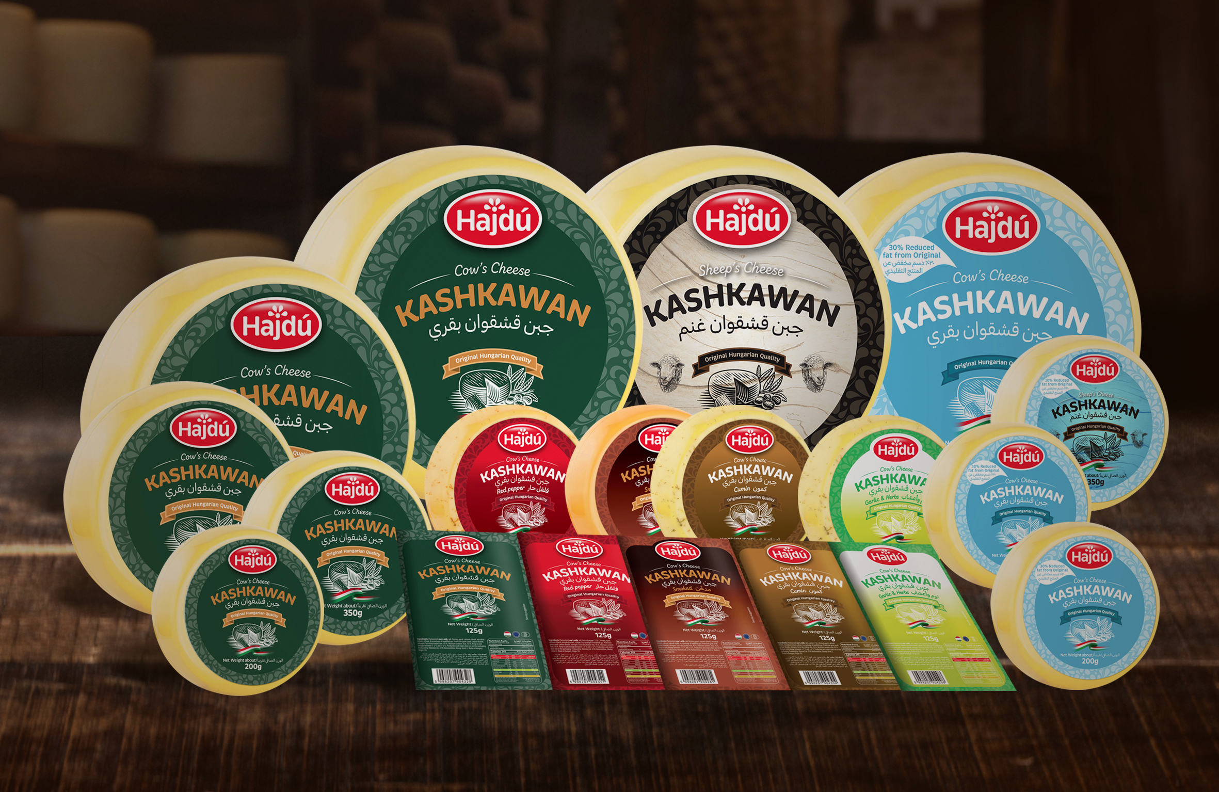

CORN & JOY- Snacks
H Ουγγρική εταιρεία CORN & JOY παράγει υψηλής ποιότητας, υγιεινά και καινοτόμα σνακ. Η σειρά περιλαμβάνει σνακ και κράκερ από καλαμπόκι, πλούσια σε διαιτητικές ίνες και χωρίς: γλουτένη, GTO, σόγια και πρόσθετα ενισχυτικά γεύσης. Κατάλληλο για αθλητές, παιδιά και άτομα με ευαισθησία στη λακτόζη ή στη γλουτένη.
ΠΡΟΪΟΝΤΑ
ΣΝΑΚ ΚΑΛΑΜΠΟΚΙΟΥ: Η σειρά προϊόντων σνακ είναι χωρίς γλουτένη, λακτόζη, GTO και σόγια, και είναι κατάλληλη για vegan διατροφή. Με επτά παραλλαγές γεύσης: Sea salt, Pizza, Cheddar cheese, BBQ, Guacamole, Chili-lime-ginger και Salted caramel.
ΚΡΑΚΕΡ ΚΑΛΑΜΠΟΚΙΟΥ: Ιδανικά για μια υγιεινή και ισορροπημένη διατροφή. Υψηλό σε διαιτητικές ίνες και πρωτεΐνες, χωρίς γλουτένη, λακτόζη, GTO και σόγια, κατάλληλο για vegan διατροφή. Σε σύγκριση με το παραδοσιακό ψωμί, έχει πολύ μεγαλύτερο χρόνο αποθήκευσης, ενώ διατίθεται σε βολικές συσκευασίες των 5 τεμαχίων ( ατομικές) και οικογενειακές συσκευασίες των 20 τεμαχίων.
ΟΦΕΛΗ
- Φτιαγμένο από υγιεινά συστατικά
- Υψηλή ποιότητα
- Χωρίς γλουτένη, GTO, σόγια
- Χωρίς τεχνητό ενισχυτικό γεύσης
- Υψηλή περιεκτικότητα σε φυτικές ίνες

ΜΟΡΦΗ ΣΥΝΕΡΓΑΣΙΑΣ
Η Ουγγρική εταιρεία αναζητά Ελληνικές και Κυπριακές εταιρείες για εμπορική συνεργασία και επέκταση των προϊόντων τους στην Ελλάδα και στην Κύπρο.
- Commercial agency agreement
- Distribution services agreement

ΕΙΔΟΣ ΕΠΙΧΕΙΡΗΣΕΩΝ που ψάχνουν: Εταιρείες-Χονδρέμποροι που προμηθεύουν αλυσίδες Supermarket, περίπτερα, κιόσκια, που διαθέτουν αποθηκευτικό χώρο και Logistics service για την προώθησή των προϊόντων τους στην Ελληνική και Κυπριακή αγορά.

ΛΕΞΕΙΣ ΚΛΕΔΙΑ: Σνακ, Κράκερ, Υγιεινό, Gluten Free, λίγες θερμίδες, χωρίς γλουτένη, χωρίς λακτόζη

English

CORN & JOY is a 100% Hungarian-owned company founded in 1993, that produces high-quality, healthy and accessible, innovative products for everyone. They produce snacks and crackerbreads, rich in dietary fiber, gluten-free, free of GMO, soy, and added flavor enhancers. Suitable for athletes, children, lactose-, or gluten-, sensitive people.
Products
CORN SNACKS : Their product line is gluten-, lactose-, GMO- and soy-free, and is also suitable for a vegan diet. With seven flavour variations: Sea salt, Pizza, Cheddar cheese, BBQ, Guacamole, Chili-lime-ginger and Salted caramel.

CORN CRACKERBREADS: Ideal as part of a healthy and balanced diet. High in dietary fiber and protein, gluten-, lactose-, GMO- and soy-free, suitable for vegan diets. Compared to traditional bread, it has a much longer storage time. Now available in convenient 5-slice and family 20-slice packages.
ADVANTAGES
- Made from healthy ingredients
- High quality
- Gluten, GMO, soy free
- Without artificial flavour enhancer
- High in fibre

FORM OF COOPERATION
The Hungarian company is looking for Greek & Cypriot companies for commercial cooperation and expansion of their products in Greece & Cyprus.
- Commercial agreement
- Distribution services agreement

KEY WORDS: Snack, Crackers, Healthy, Gluten Free, low calorie, lactose free

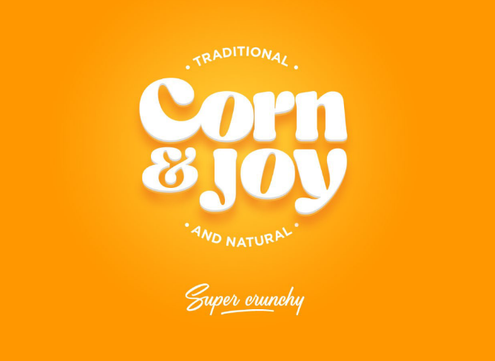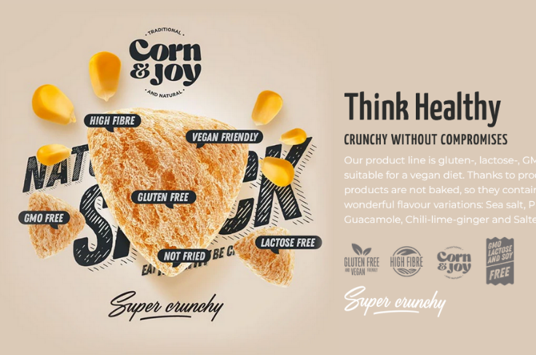

MENDULA- Cereals
Η MENDULA είναι μια δυναμικά αναπτυσσόμενη Ουγγρική εταιρεία που παράγει υγιεινά, χειροποίητα, Gluten Free μείγματα δημητριακών (γκρανιόλα), βούτυρα ξηρών καρπών, μπάρες με superfruits και μείγματα ξηρών καρπών και φρούτων. Όλα τα προϊόντα τους είναι χωρίς γλουτένη, φοινικέλαιο, τεχνητά αρώματα και συντηρητικά. Η εταιρεία επιλέγει τα υλικά της από τοπικούς ή Ευρωπαίους παραγωγούς και προμηθευτές που της προσφέρουν εξαιρετικής ποιότητας φυτικά συστατικά. Η MENDULA συνεχώς επεκτείνει τη γκάμα των προϊόντων της με νέα προϊόντα και επιπλέον γεύσεις, ενώ προσφέρει περιορισμένες χριστουγεννιάτικες εκδόσεις προϊόντων κάθε χρόνο, διαθέσιμες από τον Οκτώβριο.
ΠΡΟΪΟΝΤΑ
- Granolas σε 8 γεύσεις: Μηλόπιτα, Chocolate Love, Berry Delight, Καλοκαιρινά φρούτα, Be Active (Φουντούκι, Καρύδα, Φράουλα, Μπανάνα)
- Βούτυρα ξηρών καρπών σε 11 γεύσεις από όλα τα είδη ξηρών καρπών: Φιστίκι, Αμύγδαλο, Φουντούκι, Φιστίκι και άλλα
- Μπάρες Superfruit σε 4 γεύσεις: Καρύδα-κακάο, Καρύδα-Mάνγκο, Βύσσινο-κακάο & Cranberry-βύσσινο
- Μείγματα ξηρών καρπών & φρούτων με σοκολάτα σε 3 γεύσεις / αλμυρό snack (συνοδευτικό για κρασιά) σε 5 γεύσεις
ΟΦΕΛΗ
- Μπορεί να παράγει μείγματα δημητριακών ιδιωτικής ετικέτας, αναπτύσσοντας τη συνταγή βασισμένη στη ζήτηση των πελατών.
- Η συσκευασία όλων των προϊόντων της MENDULA είναι ιδιαίτερα φιλική προς το περιβάλλον, ενώ μια από τις μεγαλύτερες καινοτομίες τους όσον αφορά την οικολογική συσκευασία είναι το περιτύλιγμα της granola, το οποίο είναι κατασκευασμένο από κομποστοποιήσιμο υλικό, πιστοποιημένο από την TÜV.
- Gluten Free - χωρίς φοινικέλαιο, τεχνητά αρώματα και συντηρητικά
ΜΟΡΦΗ ΣΥΝΕΡΓΑΣΙΑΣ
Η Ουγγρική εταιρεία αναζητά Ελληνικές και Κυπριακές εταιρείες για εμπορική συνεργασία και επέκταση των προϊόντων τους στην Ελλάδα και στην Κύπρο.
- Commercial agency agreement
- Distribution services agreement
ΕΙΔΟΣ ΕΠΙΧΕΙΡΗΣΕΩΝ που ψάχνουν: Εταιρείες-Χονδρέμποροι που προμηθεύουν αλυσίδες Supermarket, περίπτερα, κιόσκια, που διαθέτουν αποθηκευτικό χώρο και Logistics service για την προώθησή των προϊόντων τους στην Ελληνική και Κυπριακή αγορά.
ΛΕΞΕΙΣ ΚΛΕΔΙΑ: Granolas, Βούτυρα καρπών, σνακ, υγιεινό, μπάρες δημητριακών, Superfruit, Gluten Free

English
MENDULA is a dynamically growing Hungarian brand that produces all natural, gluten-free and healthy granolas, nut butters, superfruit bars (almond flour and dried fruit-based bars) and nuts & fruits mixes. All of their products are FREE from gluten, palm oil, artificial flavourings, and preservatives. They always prefer local or European producers when choosing suppliers that offer them the very best, premium quality natural ingredients. They keep expanding their product portfolio with new products and extra flavors, while they offer limited Christmas editions of products every year, available from October.
PRODUCTS
- Granolas in 8 flavours: Apple pie, Chocolate love, Berry Delight, Summer fruit, Be Active (Hazelnut, Coconut, Strawberry, Banana)
- Nut butters in 11 flavours from all kind of nuts: Peanut, Almond, Hazelnut, Pistachio, and other
- Superfruit bars in 4 flavours : Coconut-cocoa, Coconut-mango, Sour cherry-cocoa & Cranberry-sour cherry
- Nuts & fruit mixes with chocolate in 3 flavours -Nut mixes created for wines in 5 flavours
ADVANTAGES
- They produce private label granolas for several partners, where they develop the recipe together based on the requests of the clients, going through several taste testing cycles.
- They use the most eco-friendly packaging available. This year, one of their biggest innovations regarding eco-friendly packaging is the granola wrapper, which is made out of compostable material, certified by TÜV.
- FREE from gluten, palm oil, artificial flavourings, and preservatives.
FORM OF COOPERATION
The Hungarian company is looking for Greek & Cypriot companies for commercial cooperation and expansion of their products in Greece & Cyprus.
- Commercial agreement
- Distribution services agreement
KEY WORDS: Granolas, Nut Butters, Snacks, Healthy, Cereal Bars, Superfruit, Gluten Free
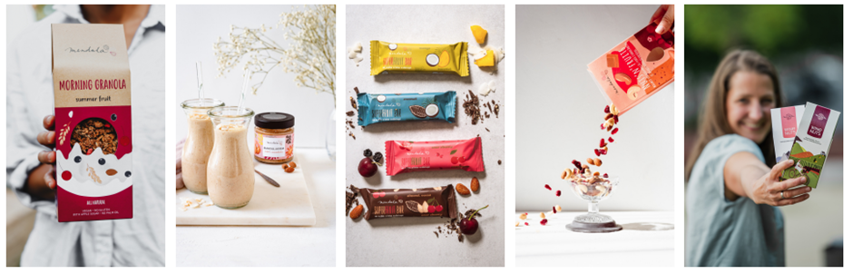

ZWACK UNICUM- Spirit

Η Zwack Unicum είναι μια δυναμική Ουγγρική εταιρεία παραγωγής οινοπνευματωδών ποτών, που ιδρύθηκε πριν από τον Δεύτερο Παγκόσμιο Πόλεμο, το 1790 ως παραγωγός οινοπνευματωδών ποτών με κορυφαίο προϊόν το λικέρ Unicum, ένα πικρό λικέρ βοτάνων που παράγεται με απόσταξη περισσότερων από 40 διαφορετικών βότανων και μπαχαρικών, που στη συνέχεια παλαιώνει για έξι μήνες σε δρύινα βαρέλια. Η εταιρεία επανιδρύθηκε το 1992 και εκτός από παραγωγός, είναι σημαντικός εισαγωγέας και διανομέας οινοπνευματωδών ποτών στην Ουγγαρία.
ΠΡΟΪΟΝΤΑ
Λικέρ βοτάνων από 40 διαφορετικά βότανα και μπαχαρικά, παραγωγής και απόσταξης στη Βουδαπέστη
- Unicum / Unicum Plum / Unicum Barista / Unicum Riserva
Διατίθενται σε διάφορα μεγέθη από 0,04L έως 3L, ανάλογα με το προϊόν. Έχουν μοναδικό στρογγυλό μαύρο μπουκάλι και περιεκτικότητα σε οινόπνευμα 40%.
ΟΦΕΛΗ
- Εξάγει τα προϊόντα της σε 5 ηπείρους, σε περισσότερες από 34 χώρες, και έχουν ήδη 51 συνεργάτες διανομείς. Οι 3 κορυφαίες χώρες εξαγωγής τους είναι η Ιταλία, η Ρουμανία και η Γερμανία.
- Η ουγγρική εταιρεία προσφέρει: Αποκλειστική διανομή με σύμβαση - Συνεχή υποστήριξη Marketing
- Διαθέτει Κέντρο Επισκεπτών στη Βουδαπέστη
- Πραγματοποιεί Εκπαιδεύσεις Brand Ambassador
- Ειδικά Προγράμματα κινήτρων
ΜΟΡΦΗ ΣΥΝΕΡΓΑΣΙΑΣ
Η Ουγγρική εταιρεία αναζητά Ελληνική και Κυπριακή εταιρεία για αποκλειστική εμπορική συνεργασία και επέκταση των προϊόντων τους στην Ελλάδα και στην Κύπρο.
- Commercial agency agreement
- Distribution services agreement
ΕΙΔΟΣ ΕΠΙΧΕΙΡΗΣΕΩΝ που ψάχνουν: Η Ουγγρική εταιρεία αναζητά αποκλειστικό συνεργάτη διανομής, εδραιωμένο ήδη στην αγορά αλκοολούχων ποτών στην Ελλάδα και στην Κύπρο, που θα αναλάβει να δημιουργήσει αναγνωρισιμότητα του Brand της Unicum στην τοπική αγορά. Η ουγγρική εταιρεία προσφέρει σημαντική τεχνογνωσία στις στρατηγικές μάρκετινγκ που θα μπορούσαν να είναι επιτυχείς σε μια νέα αγορά.
ΛΕΞΕΙΣ ΚΛΕΔΙΑ: Αλκοολούχο ποτό, Λικέρ βοτάνων, Ουγγρικό αλκοολούχο ποτό, Biter spirit

English
Zwack Unicum is an active Hungarian spirits manufacturer and exporter internationally before World War II, exporting to many European countries as well as the Americas. Zwack exports that have tripled between 2000-2012, spreading to more than 30 countries around the world. The company was established back in 1790 as a spirit producer with top product the Unicum liqueur, a herb bitter liqueur that is both macerated and distilled using over 40 different herbs and spices and then aged for six months in oak casks. The company re-established in 1992 also as a major spirit exporter and spirits distributor in Hungary. They export to 5 continents, in more than 34 countries, and already have 51 distributor partners. Their Top 3 export countries are Italy, Romania, Germany.
PRODUCTS
Herb liqueurs made of 40 different herbs and spices, distilled and produced in Budapest
- Unicum / Unicum Plum / Unicum Barista / Unicum Riserva
Various sizes from 0,04L till 3L, depending on product – Unique round bottle from the beginning – 40% V/V (Unicum; Unicum Riserva), 34,5% V/V (Unicum Szilva=Plum; Unicum Barista)
ADVANTAGES
- They export to 5 continents, in more than 34 countries, and already have 51 distributor partners. Their Top 3 export countries are Italy, Romania, Germany.
- The Hungarian company offers: Exclusive distribution under contract - Continuous Marketing support
- It has a Visitor Center in Budapest
- Conducts Brand Ambassador Trainings
- Special Incentive Programs
FORM OF COOPERATION
The Hungarian company is looking for Greek & Cypriot companies for exclusive commercial cooperation and expansion of their products in Greece & Cyprus
- Commercial agreement
- Distribution services agreement
KEY WORDS: Spirit, Herbal liqueur, Hungarian spirit, Biter spirit
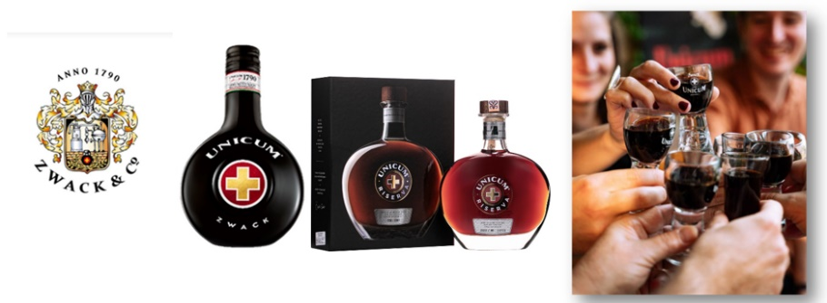

PECSI BREWERY- Beers
Η Pécsi Brewery είναι μια Ουγγρική παραδοσιακή μικροζυθοποιία, με αδιάκοπη ιστορία 170 ετών. Η Pécsi lager είναι από τις πιο δημοφιλείς μπύρες της Ουγγαρίας, ενώ το Pécsi brand έχει αναπτύξει μια ευρύτερη γκάμα που αποτελείται από μπύρες Premium και Craft, όπως οι Pale Ale, APA και Wheat Beer, Radler, ενώ παρέχουν μπύρες ιδιωτικής ετικέτας για επιλεγμένους συνεργάτες. Η Ζυθοποιία Pécsi χρησιμοποιεί τη δική της πηγή νερού και έχει σταθερή πρόσβαση στην τοπική προμήθεια συστατικών, ενώ οι εγκαταστάσεις της πληρούν τα υψηλότερα ποιοτικά και περιβαλλοντικά πρότυπα. Παράλληλα, με στόχο τη δέσμευση για το περιβάλλον και τη βιωσιμότητα, η Pécsi κυκλοφόρησε μια σειρά βιολογικών προϊόντων, μαζί με τη πρώτη βιολογική Lager Gluten Free Beer της Ουγγαρίας, με διεθνή πιστοποίηση KOSHER.
ΠΡΟΪΟΝΤΑ
- Premium (Lager, Unfiltered Pils, Sour-Cherry, Wheat Beer, Brown, Gluten-Free)
- Core Lagers
- Craft APA
- Radler (0,0% Non-Alcoholic, Lemon-Sour/Cherry-Elderflower)
- Organic (Bio Lager, Bio Ale, Bio Weissbier, Bio Gluten-Free Lager)
- Seasonal beers
ΟΦΕΛΗ
- Η Pécsi Brewery είναι μια ανεξάρτητη μικρή ζυθοποιία όπως προβλέπεται στην Οδηγία 92/83/ΕΟΚ του Συμβουλίου, επομένως, τα προϊόντα της είναι επιλέξιμα για μειωμένους ειδικούς φόρους κατανάλωσης στις χώρες της ΕΕ.
- Η Pécsi έχει παρουσία της σε μεγάλες retail αλυσίδες όπως οι AUCHAN, ALDI, CBA, COOP, METRO, PENNY, REÁL, SPAR, TESCO,
- Εξάγει σε Ταιβάν, Φινλανδία, Αυστρία, Γερμανία, Πολωνία, Σλοβενία, Βουλγαρία, Ρουμανία και Κροατία.
- Το ζυθοποιείο είναι πιστοποιημένο σύμφωνα με τα πρότυπα AOECS και κάθε παρτίδα χωρίς γλουτένη ελέγχεται ξεχωριστά από έναν ανεξάρτητο φορέα ελέγχου (SGS).
ΜΟΡΦΗ ΣΥΝΕΡΓΑΣΙΑΣ
Η Ουγγρική εταιρεία αναζητά Ελληνικές και Κυπριακές εταιρείες για εμπορική συνεργασία και επέκταση των προϊόντων τους στην Ελλάδα και στην Κύπρο.
- Commercial agency agreement
- Distribution services agreement
ΕΙΔΟΣ ΕΠΙΧΕΙΡΗΣΕΩΝ που ψάχνουν: Εταιρείες-Χονδρέμποροι που προμηθεύουν αλυσίδες Supermarket, Κάβες, Εστιατόρια και Bar, που διαθέτουν αποθηκευτικό χώρο και Logistics service για την προώθησή των προϊόντων τους στην Ελληνική και Κυπριακή αγορά.
ΛΕΞΕΙΣ ΚΛΕΔΙΑ: Οργανική μπύρα, Gluten Free μπύρα, μικροζυθοποιία, Premium Beer, Radler

English
Pécsi Brewery is a Hungarian small brewery with 170 years long uninterrupted history. Their traditional lager products are among Hungary’s most popular beers, and have successfully started to market new Craft Beers, such as Pale Ale, APA and Wheat Beer, while also provide private label beers for selected partners. Pécsi Brewery use their own water source, and have a stable access to regional supply of ingredients, and its facilities meets the highest product quality and environmental standards. Out of commitment to environment and sustainability, Pécsi launched its Organic Product Series, including Hungary’s first Organic Gluten-Free Lager, internationally KOSHER certified.
PRODUCTS
- Premium (Lager, Unfiltered Pils, Sour-Cherry, Wheat Beer, Brown, Gluten-Free)
- Core Lagers
- Craft APA
- Radler (0,0% Non-Alcoholic, Lemon-Sour/Cherry-Elderflower)
- Organic (Bio Lager, Bio Ale, Bio Weissbier, Bio Gluten-Free Lager)
- Seasonal beers
ADVANTAGES
- Pécsi Brewery is an independent small brewery as provided for in Council Directive 92/83/EEC, therefore, its products are eligible for reduced excise duties in EU countries.
- Pécsi has presence in large retail chains such as AUCHAN, ALDI, CBA, COOP, METRO, PENNY, REÁL, SPAR, TESCO.
- Pécsi exports to Taiwan, Finland, Austria, Germany, Poland, Slovenia, Bulgaria, Romania and Croatia.
- The brewery is certified to AOECS standards, and each gluten-free batch is individually tested by an independent control body (SGS).
FORM OF COOPERATION
The Hungarian company is looking for Greek & Cypriot companies for commercial cooperation and expansion of their products in Greece & Cyprus.
- Commercial agreement
- Distribution services agreement
KEY WORDS: Organic Beer, Gluten Free Beer, Microbrewery, Premium Beer, Radler
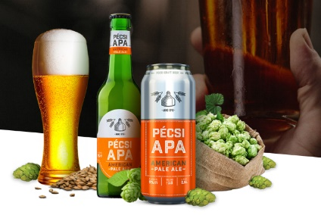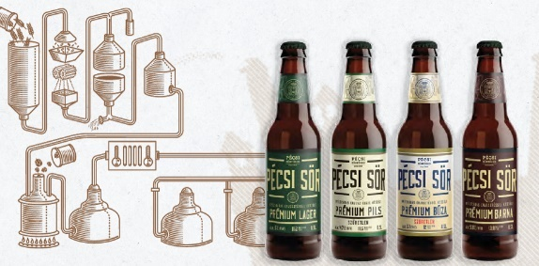

MADI A- Wines
Ο Ουγγρικό αμπελώνας MÁDI A Borbirtok είναι ένα οικογενειακό οινοποιείο που βρίσκεται στο Mád στην οινοπαραγωγική περιοχή Tokaj Hegyalja, η οποία είναι γνωστή και έχει χαρακτηριστεί κομμάτι της παγκόσμιας κληρονομιάς. Το 2017, το οινοποιείο MÁDI A ξεκίνησε στον αμπελώνα Szilvás στο Mád και σήμερα καλλιεργούν σε τρία χωριά - Mád, Tállya και Rátka, εφαρμόζοντας συμβατική προστασία αμπελώνων και διάφορες μεθόδους καλλιέργειας. Τα κρασιά MÁDI A παράγονται με την πιο σύγχρονη τεχνολογία που ευθυγραμμίζεται με τις απαιτήσεις της σημερινής εποχής, με σεβασμό και διατήρηση των παραδόσεων. Η πρώτη τους εμπορική επιτυχία είναι το Furmint Sparkling Wine 2020, που έλαβε ένα ασημένιο μετάλλιο στον Ουγγρικό Εθνικό Διαγωνισμό Οίνου του 2022. Παρέχουν μια σειρά από ουγγρικά κρασιά, που διακρίθηκαν στα Wine lovers wine awards.
ΠΡΟΪΟΝΤΑ
- Interstellar: Tokaji Furmint Brut Nature Sparkling Wine
- WHYNOT: Tokaji Furmint 2022 Dry white wine
- Moments: Tokaji Furmint 2020 Dry white wine
- Of Course: Tokaji Late Harvest Furmint 2021 - Sweet white wine
ΟΦΕΛΗ
- Τα κρασιά MÁDI A παράγονται με την πιο σύγχρονη τεχνολογία με σεβασμό και διατήρηση των παραδόσεων
- Παράγονται στην περιοχή Tokaj Hegyalja, η οποία έχει χαρακτηριστεί σαν περιοχή παγκόσμιας κληρονομιάς
- Διακρίθηκαν στα Wine lovers wine awards.

ΜΟΡΦΗ ΣΥΝΕΡΓΑΣΙΑΣ
Η Ουγγρική εταιρεία αναζητά Ελληνικές και Κυπριακές εταιρείες για εμπορική συνεργασία και επέκταση των προϊόντων τους στην Ελλάδα και στην Κύπρο.
- Commercial agency agreement
- Distribution services agreement
ΕΙΔΟΣ ΕΠΙΧΕΙΡΗΣΕΩΝ που ψάχνουν: Εταιρείες-Χονδρέμποροι που προμηθεύουν αλυσίδες Supermarket, Κάβες, Εστιατόρια και Bar, που διαθέτουν αποθηκευτικό χώρο και Logistics service για την προώθησή των προϊόντων τους στην Ελληνική και Κυπριακή αγορά.
ΛΕΞΕΙΣ ΚΛΕΔΙΑ: Ουγγρικά κρασιά, Οινοποιείο, Tokaj Hegyalja, Tokaji

English
The Hungarian MÁDI A Borbirtok wine estate is a family winery business located in Hungary in the municipality of Mád in the Tokaj Hegyalja wine region which is known as a part of world heritage. In 2017, MÁDI A wine estate was born in the Szilvás vineyard in Mád, located below the Szent Tamás vineyard. Today they cultivate nearly 6 hectares in three villages - Mád, Tállya, and Rátka, practicing conventional vineyard protection and various cultivation methods. MÁDI A wines are produced using the most modern technology that aligns with the demands of the present era, while respecting and preserving traditions. Their first commercially available batch, the Furmint Sparkling Wine 2020, received a silver medal at the 2022 National Wine Competition. They offer a masstige range of Hungarian wines, recently nominated by the wine lovers wine awards.
PRODUCTS
- Interstellar: Tokaji Furmint Brut Nature Sparkling Wine
- WHYNOT: Tokaji Furmint 2022 Dry white wine
- Moments: Tokaji Furmint 2020 Dry white wine
- Of Course: Tokaji Late Harvest Furmint 2021 - Sweet white wine
ADVANTAGES
- MÁDI A wines are produced with the most modern technology while respecting and preserving traditions
- They are produced in the Tokaj Hegyalja region, which has been designated as a world heritage site
- Distinguished at the Wine lovers wine awards.
FORM OF COOPERATION
The Hungarian company is looking for Greek & Cypriot companies for commercial cooperation and expansion of their products in Greece & Cyprus.
- Commercial agreement
- Distribution services agreement
KEY WORDS: Hungarian Wines, Winery, Tokaj Hegyalja, Tokaji
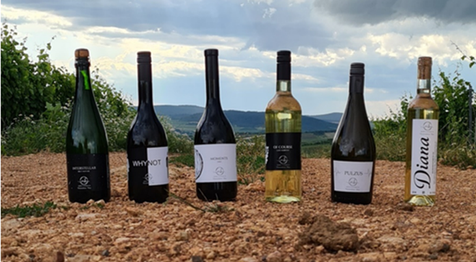

BOMBA!- Energy Drink
H Ουγγρική εταιρεία BOMBA! ξεκίνησε τη δεκαετία του '70 με την εμφιάλωση αναψυκτικών και στη δεκαετία του '90 δημιούργησε τη πρώτη φόρμουλα του BOMBA! Energy Drink, που συνέβαλε στη ραγδαία ανάπτυξη της εταιρείας. Η εταιρεία παράγει και διανέμει μια μεγάλη γκάμα ενεργειακών ποτών και είναι διάσημη για την ποιότητα, την ικανότητα παραγωγής εξειδικευμένων προϊόντων αλλά και παραδοσιακών συνταγών. Μέσα στα χρόνια, τα BOMBA! Energy Drinks έχουν προταθεί και λάβει πολλά διεθνή βραβεία. Η BOMBA! έχει παρουσία στην Ουγγαρία, την Αυστρία, τη Σλοβακία, τη Ρουμανία και την Ουκρανία, ενώ στα μελλοντικά τους σχέδια περιλαμβάνουν επέκταση σε Ελλάδα και Κίνα.
ΠΡΟΪΟΝΤΑ
Τα ενεργειακά ποτά BOMBA! παρέχουν άμεσα και γρήγορα ενέργεια και εγρήγορση. Βοηθούν στη μυϊκή αντοχή και την πνευματική εγρήγορση, παρέχοντας αυξημένη ενυδάτωση για κάθε δραστήριο τρόπο ζωής.
- BOMBA! CLASSIC
- BOMBA! SUGARFREE
- BOMBA! MOJITO
- BOMBA! APPLE ZERO
- BOMBA! CRANBERRY
ΟΦΕΛΗ
- Ιδιαίτερα ανταγωνιστική τιμή διάθεσης των προϊόντων
- Παρουσία σε Ουγγαρία, Αυστρία, Σλοβακία, Ρουμανία και Ουκρανία
- Xωρίς γλουτένη - Χωρίς λακτόζη- Xωρίς σιτάρι - Χωρίς γαλακτοκομικά
- Κατάλληλα για Vegan διατροφή
- Περιέχουν 15 mg καφεΐνης ανά 100 ml

ΜΟΡΦΗ ΣΥΝΕΡΓΑΣΙΑΣ
Η Ουγγρική εταιρεία αναζητά Ελληνικές και Κυπριακές εταιρείες για εμπορική συνεργασία και επέκταση των προϊόντων τους στην Ελλάδα και στην Κύπρο.
- Commercial agency agreement
- Distribution services agreement

ΕΙΔΟΣ ΕΠΙΧΕΙΡΗΣΕΩΝ που ψάχνουν: Εταιρείες-Χονδρέμποροι που προμηθεύουν αλυσίδες Supermarket, περίπτερα, κιόσκια, που διαθέτουν αποθηκευτικό χώρο και Logistics service για την προώθησή των προϊόντων τους στην Ελληνική και Κυπριακή αγορά.
ΛΕΞΕΙΣ ΚΛΕΔΙΑ: Energy Drink, Gluten Free, Vegan, Caffeine drink

English
Hungarian company BOMBA! took its first steps in the '70s with the bottling of the soft drinks. In the '90s they created the formula of Bomba Energy Drink that contributed to the development and growth of the company. They are producing and distributing a 100% Hungarian-owned energy drink BOMBA! Energy Drink that has gained worldwide popularity for its mastery of quality and traditional formulas, making a family company popular internationally. Over the years, BOMBA! Energy Drink has been nominated and has received many awards. BOMBA! Energy Drink has presence in Hungary, Austria, Slovakia, Romania, Ukraine, and their future plans include expansion in Greece and China.
PRODUCTS
BOMBA! Energy Drinks provide a fast source of energy. The energy drink supports explosive energy, muscular endurance, mental alertness, increased hydration, and improved physical performance for active lifestyle.
- BOMBA! CLASSIC
- BOMBA! SUGARFREE
- BOMBA! MOJITO
- BOMBA! APPLE ZERO
- BOMBA! CRANBERRY
ADVANTAGES
- Competitive wholesale price
- Presence in Hungary, Austria, Slovakia, Romania and Ukraine
- Gluten free - Lactose free - Wheat free - Dairy free
- Suitable for Vegan diet
- They contain 15 mg of caffeine per 100 ml
FORM OF COOPERATION
The Hungarian company is looking for Greek & Cypriot companies for commercial cooperation and expansion of their products in Greece & Cyprus.
- Commercial agreement
- Distribution services agreement
KEY WORDS: Energy Drink, Gluten Free, Vegan, Caffeine drink
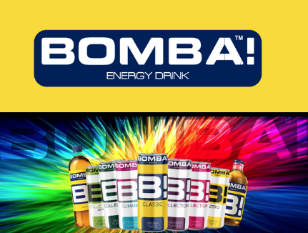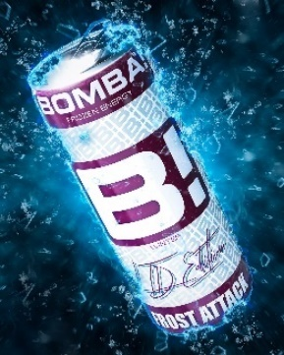

LUCE – Energy Drink
Η LUCE είναι μια ουγγρική εταιρεία που παράγει ενεργειακά και ισοτονικά ποτά. Το Luce Energy Drink αναπτύχθηκε με τη συνεργασία Ιταλών σχεδιαστών με στόχο τη δημιουργία ενός μοναδικού ενεργειακού ποτού που ξεχωρίζει από τα υπόλοιπα. Ακολουθώντας μια δημιουργική προσέγγιση ενσωμάτωσαν κωμικά σχέδια στο πλάι κάθε κουτιού, καθιστώντας το απόλυτα ξεχωριστό σε σχέση με τις άλλες μάρκες ενεργειακών ποτών. Τα ενεργειακά ποτά Luce κατασκευάζονται σε ένα από τα μεγαλύτερα και νεότερα εργοστάσια στην Ευρώπη και χάρη στη χρήση του σύγχρονου εξοπλισμού, των ποιοτικών πρώτων υλών και των υψηλών τεχνολογιών, το Luce διαθέτει ασύγκριτη ποιότητα.
ΠΡΟΪΟΝΤΑ
- Ενεργειακά ποτά με δροσερή γεύση και 32 mg/100 ml περιεκτικότητα σε καφεΐνη, υψηλής ποιότητας συστατικά, πέντε είδη βιταμινών Β και αναζωογονητική γεύση. Χωρίς χρήση συντηρητικών σε 3 διαθέσιμες γεύσεις: Λεμόνι, Πορτοκάλι, Multifruit σε κουτάκια των 250ml.
- Ισοτονικά μη ανθρακούχα ποτά διαθέσιμα σε 3 γεύσεις: Λεμόνι, Πορτοκάλι, multifruit σε πλαστικά μπουκάλια των 750 ml.
ΟΦΕΛΗ
- Με 12 διαφορετικές ιστορίες κόμικς, τα προϊόντα Luce μπορούν να είναι συλλεκτικά, ενώ τα κόμικς μπορούν να δημιουργηθούν για κάθε στοχευμένη αγορά, λέγοντας μια ιστορία για τη χώρα, για μια συνεργαζόμενη επωνυμία, για ένα σπορ, για ένα συγκεκριμένο πολιτιστικό γεγονός.
- Xωρίς γλουτένη - Χωρίς λακτόζη- Xωρίς σιτάρι - Χωρίς γαλακτοκομικά
- Κατάλληλα για Vegan διατροφή

ΜΟΡΦΗ ΣΥΝΕΡΓΑΣΙΑΣ
Η Ουγγρική εταιρεία αναζητά Ελληνικές και Κυπριακές εταιρείες για εμπορική συνεργασία και επέκταση των προϊόντων τους στην Ελλάδα και στην Κύπρο.
- Commercial agency agreement
- Distribution services agreement

ΕΙΔΟΣ ΕΠΙΧΕΙΡΗΣΕΩΝ που ψάχνουν: Εταιρείες-Χονδρέμποροι που προμηθεύουν αλυσίδες Supermarket, περίπτερα, κιόσκια, που διαθέτουν αποθηκευτικό χώρο και Logistics service για την προώθησή των προϊόντων τους στην Ελληνική και Κυπριακή αγορά.
ΛΕΞΕΙΣ ΚΛΕΔΙΑ: Energy Drink, Gluten Free, Vegan, Caffeine drink

English
Luce Energy Drink was developed by Italian designers with the aim of creating a unique energy drink that stands out from the rest. Instead of creating just another energy drink, they took a creative approach by incorporating comic designs on the side of each can, making it visually distinctive from other energy drink brands. Luce is manufactured in one of the biggest and newest factory in Europe. Thanks to the use of the most modern equipment, the highest quality raw materials and high technologies, Luce is produced with incomparable quality.
PRODUCTS
- Energy Drinks with refreshing taste and quality ingredients with 32 mg/100 ml caffeine content, high quality ingredients, five types of vitamins B and a refreshing tutti-frutti taste; naturally, all without the use of preservatives. In 3 flavours available: Lemon, Orange, Multifruit in cans of 250ml.
- Isotonic non-carbonated drinks In 3 flavours available: Lemon, Orange, Multifruit in plastic bottles of 750 ml.
ADVANTAGES
- With 12 different comic stories, Luce products can be collectible, while comics can be related to any targeted market, telling a story about the country, about a collaborated brand, about a nation sport, culture, etc.
- Gluten free - Lactose free - Wheat free - Dairy free
- Suitable for Vegan diet
FORM OF COOPERATION
The Hungarian company is looking for Greek & Cypriot companies for commercial cooperation and expansion of their products in Greece & Cyprus.
- Commercial agreement
- Distribution services agreement
KEY WORDS: Energy Drink, Gluten Free, Vegan, Caffeine drink
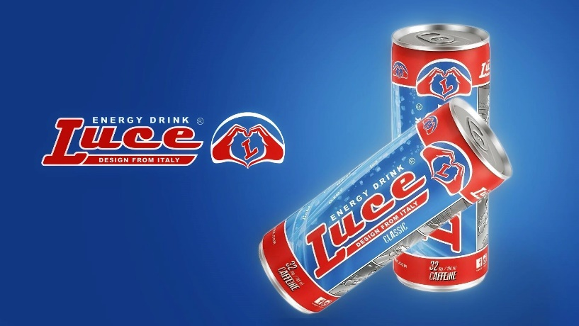

KALLOS Cosmetics
Η Ουγγρική εταιρεία KALLOS ιδρύθηκε το 1978 και είναι μια εταιρεία που αναπτύσσει, παράγει και διανέμει προϊόντα περιποίησης μαλλιών και σώματος. Κάθε προϊόν του ιδιαίτερα μεγάλου χαρτοφυλακίου προϊόντων τους, έχει αναπτυχθεί στο δικό τους εργαστήριο και έχει παραχθεί στο εργοστάσιό τους στη Βουδαπέστη με ιδιαίτερο σεβασμό στη σχεδίαση των προϊόντων, την ποιότητα και τη μοναδικά συμφέρουσα τιμή. Η εταιρεία έχει εμπορική παρουσία σε όλη την Ευρώπη. Οι βασικές τους φιλοδοξίες είναι η παροχή υψηλών προδιαγραφών προϊόντων και η συνεχής ανάπτυξη νέων υπηρεσιών. Το 2021 οι ετήσιες πωλήσεις τους έφτασαν τα 15 εκατ. €. Εξάγουν το 70% των προϊόντων τους στην Ευρώπη (Ρουμανία, Σλοβακία, Ουκρανία, Ισπανία, Ρωσία) και το 30% των πωλήσεών στην Ουγγαρία.
ΠΡΟΪΟΝΤΑ
Προϊόντα Φροντίδας μαλλιών
- Σαμπουάν & Conditioners (ειδικές σειρές ανά συστατικό και τύπο μαλλιών
- Μάσκες μαλλιών
- Styling μαλλιών
- Βαφές μαλλιών
Προϊόντα σώματος
- Αφρόλουτρα – Υγρά σαπούνια χεριών
- Κρέμες χειρός & Κρέμες σώματος
ΟΦΕΛΗ
- Value for Money προϊόντα – Ανταγωνιστική τιμή και σχέση ποιότητας-τιμής
- Μεγάλη γκάμα προϊόντων - Ελκυστικές συσκευασίες - ελκυστικά υλικά παρουσίασης
- Μη δοκιμασμένα σε ζώα- Σύγχρονα προϊόντα ομορφιάς (μοντέρνα συστατικά)- Ειδικά προϊόντα για άνδρες
- Επαγγελματικό επίπεδο επιχειρηματικής λειτουργίας-απόκρισης- διαθέσιμα δείγματα
- Παρουσία στην Ευρώπη
ΜΟΡΦΗ ΣΥΝΕΡΓΑΣΙΑΣ
Η Ουγγρική εταιρεία αναζητά Ελληνικές και Κυπριακές εταιρείες για εμπορική συνεργασία και επέκταση των προϊόντων τους στην Ελλάδα και στην Κύπρο.
- Commercial agency agreement
- Distribution services agreement
ΕΙΔΟΣ ΕΠΙΧΕΙΡΗΣΕΩΝ που ψάχνουν: Εταιρείες-Χονδρέμποροι - συνεργάτες διανομής και διείσδυση στην Ελληνική και την Κυπριακή αγορά μέσω δύο καναλιών: Λιανικής (S/M, αλυσίδες λιανικής Cosmetics) και επαγγελματικών προϊόντων (για Κομμωτήρια) σε Ελλάδα και Κύπρο.
ΛΕΞΕΙΣ ΚΛΕΔΙΑ: Προϊόντα Φροντίδας μαλλιών, Προϊόντα σώματος, Value for Money
English
KALLOS company is a Hungarian company founded in 1978. They develop, manufacture and distribute hair and body care products. Every element of their particularly wide product portfolio, consisting of hundreds of products, has been developed in their own laboratory, and produced in their factory in Budapest. The company has a commercial presence all over Europe. Their key aspirations are the provision of high-standard deliveries to customers and the continuous development of services. They strongly believe that due to their price proposition the demand can further increase for KALLOS products during recession time, hence retail companies can highly benefit by offering Kallos Cosmetics products on the shelves. They perform with growth each year, and in 2021 they reached annual sales of 15m €. They export 70% of their products in Europe (Romania, Slovakia, Ukraine, Spain, Russia) and 30% of their sales are domestic.
PRODUCTS
Hair care
- Shampoo & Conditioners (special ranges per ingredient and type of hair)
- Hair masks- Value for Money products
- Hair fixing (gel, mousse, hair spray)
- Hair Colors
Skin care
- Shower gels - Hand wash
- Hand cream - Body lotion
ADVANTAGES
- Advantageous price - value for money quality
- Wide range of products - Attractive packaging- attractive presentation materials
- Non animal tested- Up-To-Date beauty products (trendy ingredients)- Special products for men
- Professional level of business operation-response- available samples
- Exports in Europe
FORM OF COOPERATION
The Hungarian company is looking for Greek & Cypriot companies for commercial cooperation and expansion of their products in Greece & Cyprus.
- Commercial agreement
- Distribution services agreement
KEY WORDS: Haircare, Skincare, Value for Money
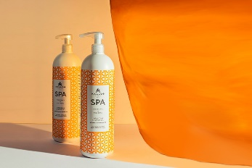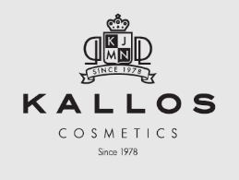

ZADOR- Luxury Soaps
Η ZADOR είναι μια Ουγγρική εταιρεία παραγωγής σαπουνιού που δημιουργεί φυσικά σαπούνια υψηλής ποιότητας συνδυάζοντας παραδοσιακές και σύγχρονες τεχνολογίες παραγωγής. Ένα από τα βασικά στάδια της παραγωγικής διαδικασίας των σαπουνιών ZADOR είναι η λεγόμενη μέθοδος τριπλής άλεσης, η οποία προέρχεται από τα παραδοσιακά γαλλικά σαπωνοποιεία στις αρχές του 1700. Κατά τη διαδικασία παραγωγής, τα σαπούνια συμπιέζονται με χαλύβδινους κυλίνδρους, συμπιέζονται και εξευγενίζονται αρκετές φορές. Ως αποτέλεσμα, το υλικό του σαπουνιού γίνεται πιο ομοιογενές, και τα διάφορα συστατικά της οικογενειακής συνταγής κατανέμονται ομοιόμορφα. Η σειρά σαπουνιών ZADOR περιέχει εξαιρετικής ποιότητας, φυσικά συστατικά όπως ιαματικό νερό, βούτυρο Karite και Βιταμίνη Ε. Λόγω της μοναδικής θεραπευτικής δράσης του παγκοσμίου φήμης Ουγγρικού ιαματικού νερού Héviz, τα σαπούνια ZADOR θρέφουν και προστατεύουν το δέρμα, ενώ βοηθά την αναγέννηση των κυττάρων ακόμη και στα βάθη των ιστών.
ΠΡΟΪΟΝΤΑ
- Luxury Soaps (160gr)
- Premium Bath Salts (270gr)
ΟΦΕΛΗ
- Τα σαπούνια ZADOR έχουν κερδίσει πολλά βραβεία ομορφιάς (COSMO beauty award, ELLE Beauty award, Print Maters Design Award)
- H εταιρεία συνεργάζεται με Luxury Hotels (HILTON Group, Four Seasons), Spas (Lotus Therme, Spirit Thermal Spa) και άλλες Premium Brands (Intimissimi Εσώρουχα, Douglas Cosmetics) διεθνώς
ΜΟΡΦΗ ΣΥΝΕΡΓΑΣΙΑΣ
Η Ουγγρική εταιρεία αναζητά Ελληνικές και Κυπριακές εταιρείες για εμπορική συνεργασία και επέκταση των προϊόντων τους στην Ελλάδα και στην Κύπρο.
- Commercial agency agreement
- Distribution services agreement

ΕΙΔΟΣ ΕΠΙΧΕΙΡΗΣΕΩΝ που ψάχνουν: Εταιρείες-Χονδρέμποροι - συνεργάτες διανομής και διείσδυση στην Ελληνική και την Κυπριακή αγορά σε επιλεγμένα καταστήματα (Boutique, Designer Malls) ή Ξενοδοχεία και Spa.
ΛΕΞΕΙΣ ΚΛΕΔΙΑ: Luxury soaps, Premium quality, Premium Hotel amenities

English
ZADOR company is a Hungarian soap manufacturer that offer premium, natural soaps by combining traditional and modern manufacturing technologies. One of the essential stages of the production process of the ZADOR Soaps is the so-called triple-milled method, which originates from the traditional French soap manufactories in the early 1700’s. The soap range contains premium quality, natural ingredients. Due to the unique healing effect of the world-famous thermal water in Héviz, these soaps nourish and protect the skin in the gentlest way. One of the key ingredients of ZADOR soaps is organic shea butter with exceptional moisturizing and skin-regenerating effect. Shea butter contains stearic and oleic acids, as well as essential fatty acids. Very rich in vitamins A, E, F, beta carotene, allantoin and anti-inflammatory triterpene alcohols. The high vitamin E content of vegetable oils ensures the durability of ZADOR soaps without the additions of any artificial substances. It also helps the skin’s deep hydration, as well as the production of collagen and elastin. Among the ingredients, the globally recognized Hungarian thermal water is of particular importance, because it may be able to start cell regeneration even at the depths of the tissues.
PRODUCTS
- Luxury Soaps (160gr)
- Premium Bath Salts (270gr)
ADVANTAGES
- ZADOR soaps have won many beauty awards (COSMO beauty award, ELLE Beauty award, Print Maters Design Award)
- The company cooperates with Luxury Hotels (HILTON Group, Four Seasons), Spas (Lotus Therme, Spirit Thermal Spa) and other Premium Brands (Intimissimi Underwear, Douglas Cosmetics) internationally
FORM OF COOPERATION
The Hungarian company is looking for Greek & Cypriot companies for commercial cooperation and expansion of their products in Greece & Cyprus.
- Commercial agreement
- Distribution services agreement
KEY WORDS: Luxury soaps, Premium quality, Premium Hotel amenities
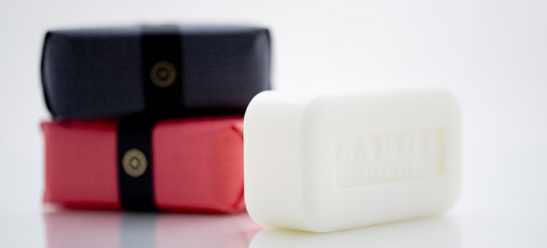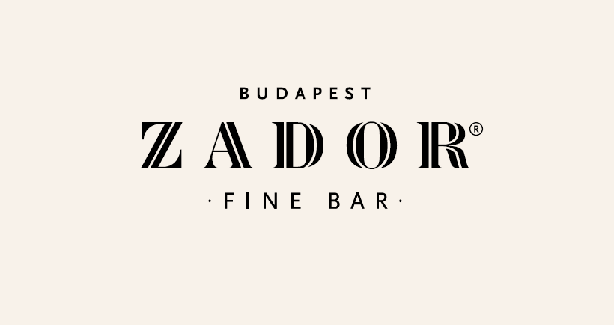

VAJDA PAPIR- Hygiene paper products
Η Vajda Papir είναι ένας Ουγγρικός όμιλος παραγωγής προϊόντων υγιεινής. Με 25 χρόνια εμπειρίας έχει καταφέρει να γίνει κορυφαίος ευρωπαϊκός παραγωγός χαρτιού υγιεινής ενώ κατέχει την ηγετική θέση στην Ουγγαρία. Η εταιρεία παράγει προϊόντα με υψηλά πρότυπα ποιότητας σε συνεργασία με πιστοποιημένους οργανισμούς όπως το BRC και το Nordic Swan, ενώ διαθέτει εμπορικά brand αλλά και προϊόντα ιδιωτικής ετικέτας. Παράγουν χαρτί από πρώτες ύλες που προέρχονται από δάση με πιστοποίηση FSC® και άλλες ελεγχόμενες πηγές, ενώ το 100% του υλικού που δημιουργούνται κατά την επεξεργασία πολτοποιούνται ξανά και ανακυκλώνονται. Διαχειρίζονται με βιώσιμες μεθόδους το νερό και τα λύματα, αυξάνοντας την ενεργειακή απόδοση των εργοστασίων τους. Η συσκευασία των προϊόντων τους είναι 100% ανακυκλώσιμη, περιέχοντας 60% ανακυκλωμένο υλικό.
ΠΡΟΪΟΝΤΑ
- Ooops! Brand - κατηγορία premium με μεγάλη γκάμα που καλύπτει όλες τις ανάγκες (χαρτί υγείας, χαρτομάντιλα, χαρτί κουζίνας και χαρτοπετσέτες).
- Sindy Brand, με ισχυρή θέση στον ποιοτικό τομέα προϊόντων χαρτιού
- Daisy Brand – μεσαία κατηγορία προϊόντων
- Lilla Brand - προϊόντα εισαγωγικού επιπέδου, με μικρότερο βάρος χαρτιού.
- Επαγγελματική σειρά προϊόντων Horeca: Η Vajda Papir λάνσαρε ένα νέο product portfolio αφιερωμένο στη βιομηχανική αγορά, τo «Ooops! Επαγγελματική σειρά», που περιέχει προϊόντα από χαρτί υγιεινής υψηλής ποιότητας ειδικά σχεδιασμένα για χρήση Horeca.
ΟΦΕΛΗ
- Διεθνείς παρουσία σε μεγάλες αλυσίδες καταστημάτων
- Μεγάλη γκάμα προϊόντων- Δυνατότητα παραγωγής προϊόντων Private label
- Προϊόντα υψηλής ποιότητας, με καινοτόμα & βιώσιμα χαρακτηριστικά
- Υψηλή παραγωγική ικανότητα: Η ετήσια παραγωγή χαρτιού του ομίλου ξεπέρασε τους 150 χιλιάδες τόνους το 2023.
ΜΟΡΦΗ ΣΥΝΕΡΓΑΣΙΑΣ
Η Ουγγρική εταιρεία αναζητά Ελληνικές και Κυπριακές εταιρείες για εμπορική συνεργασία και επέκταση των προϊόντων τους στην Ελλάδα και στην Κύπρο.
- Commercial agency agreement
- Distribution services agreement
ΕΙΔΟΣ ΕΠΙΧΕΙΡΗΣΕΩΝ που ψάχνουν: Εταιρείες-Χονδρέμποροι που προμηθεύουν μεγάλες αλυσίδες Supermarket- εταιρείες που προμηθεύουν Νοσοκομεία-Ξενοδοχεία- Γραφεία- Ιατρεία-Ινστιτούτα Περιποίησης (επαγγελματική σειρά) που διαθέτουν αποθηκευτικό χώρο και Logistics service για την προώθησή των προϊόντων τους στην Ελληνική και Κυπριακή αγορά.
ΛΕΞΕΙΣ ΚΛΕΔΙΑ: χαρτί υγείας, χαρτομάντιλα, χαρτί κουζίνας, χαρτοπετσέτες, Επαγγελματική σειρά προϊόντων Horeca
English
Vajda-Papir is a 25-year history family owned paper manufacture from Hungary, that has become a leading European, branded and private label hygiene paper producer. The Company has 3 different production facility and they own market leader position in Hungary. Highest quality standard proven by BRC, Nordic Swan certificates and their regional partnership with European retailers. They produce tissue paper from raw materials sourced from FSC® certified responsibly managed forests and other controlled sources, while 100% of material from chipping, edge trims and cut-offs which generated during processing are pulped again and recycled. They use sustainable water and wastewater management, increasing energy efficiency and their product packaging is 100% recyclable, containing 60% recycled material.
PRODUCTS
- Ooops! Brand - premium category with a wide range that covers all needs (toilet paper, tissues, kitchen paper and napkins).
- Sindy Brand, with a strong position in the quality paper products sector
- Daisy Brand – mid range of products
- Lilla Brand - entry level products, with lighter paper weight.
- Professional Horeca product line: Vajda Papir launched a new product portfolio dedicated to the industrial market, the “Ooops! Professional range", containing high quality toilet paper products specially designed for Horeca use.
ADVANTAGES
- International presence in large chain stores
- Wide range of products - Possibility of producing Private label products
- High quality products, with innovative & sustainable features
- High production capacity: The group's annual paper production exceeded 150 thousand tons in 2023.
FORM OF COOPERATION
The Hungarian company is looking for Greek & Cypriot companies for commercial cooperation and expansion of their products in Greece & Cyprus.
- Commercial agreement
- Distribution services agreement
KEY WORDS: toilet paper, tissues, kitchen paper, paper towels, Professional Horeca product line
